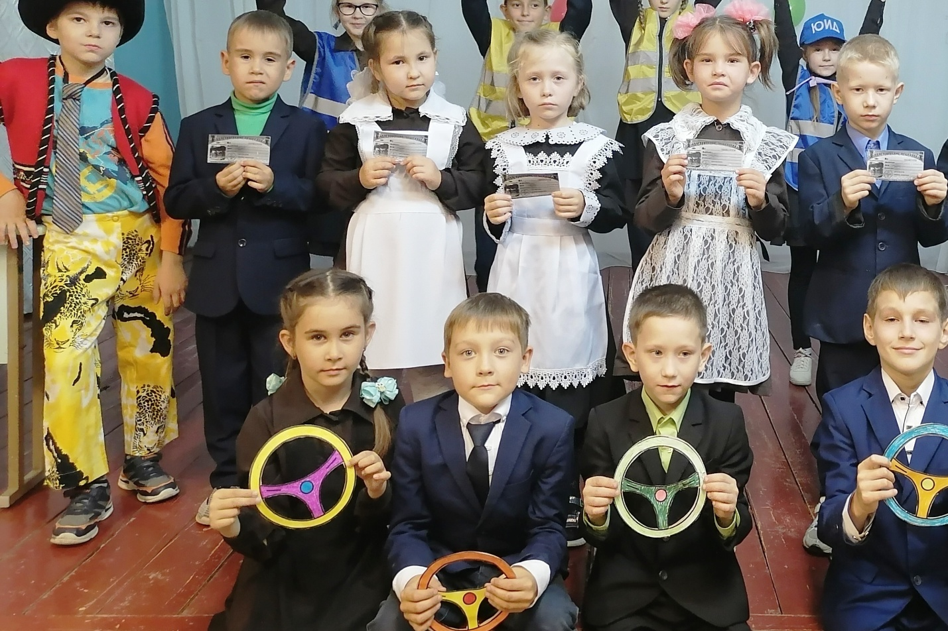

Инсценировка «Безопасная дорога»

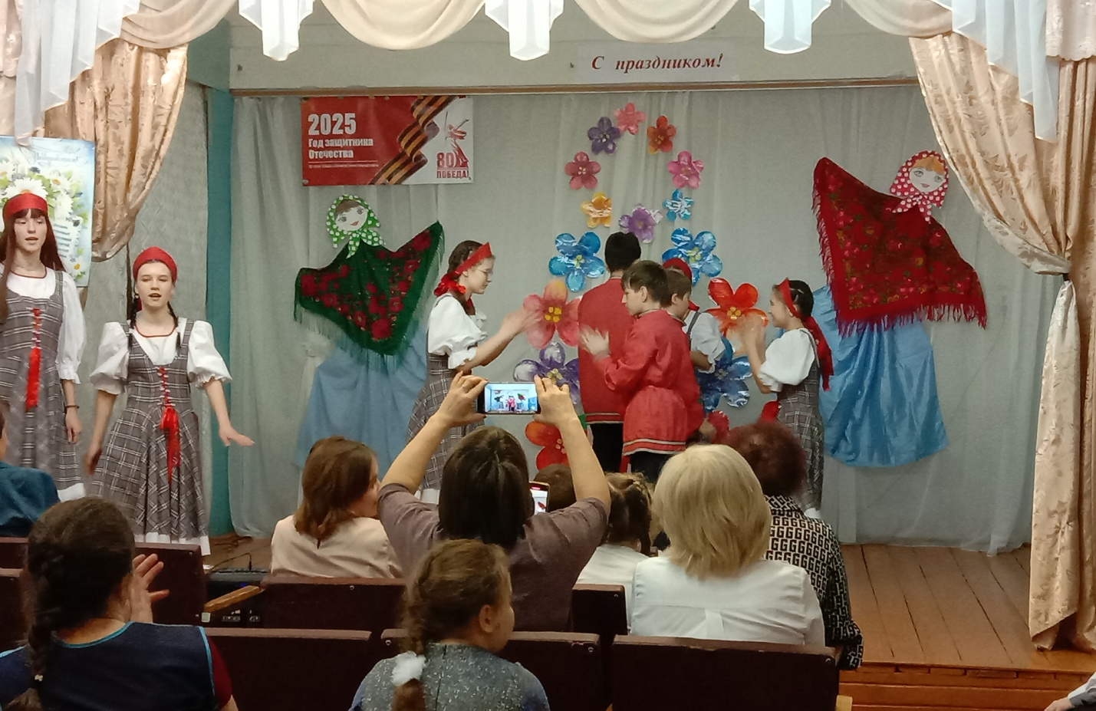
Инсценировка «Русские народные забавы»

Ежегодно члены театрального кружка выступают новогодним представлением перед родительской общественностью и обучающимися
